沥青瓦施工方案

一、编制依据
1、国家《玻纤胎沥青瓦》标准（GB/T 20474-2015）；
2、国家《屋面工程施工质量验收规范》标准（GB50207-2002）；
二、施工准备
1、材料选择
1.1 防水卷材：
根据该工程的特点，材料选择为彩色沥青瓦。
1.2 辅助材料：
沥青瓦配套产品基层处理剂，它起着清洁基层、粘结沥青瓦的作用。
2、施工机具（见下表）
序号 | 名 称 | 用 途
1 | 滚 刷 | 涂刷处理剂
2 | 气压泵 | 喷底子油
3 | 圆角抹子 | 热熔辅助工具
4 | 壁纸刀 | 下 料
5 | 铁锹、扫帚等 | 临时清理基层用
6 | 平底胶鞋 | 施工员穿用
7 | 皮棉手套及其它常用工具 | 劳动保护
8 | 安全帽 | 施工员佩戴
9 | 钉、锤 | 安装用
三、施工要求
1、材料准备
1.1 材料进入现场应在有关人员监督下抽查，合格后方能应用于施工。取样应按有关规定进行。
1.2 沥青瓦的外观要求：不允许有断裂、切断、剥离现象。
1.3 沥青瓦应有出厂合格证、检验报告，主要性能应符合国家标准要求。
1.4 施工前根据施工面积，准备基层处理剂\沥青瓦专用胶等;自粘胶沥青瓦不需用沥青瓦专用胶。
2、基层要求
2.1 基层应具有足够的强度，坚实、牢固。
2.2 基层与突出屋面结构的交接处和基层转角处，均应做成圆弧，且整齐平顺。（圆弧半径50～100mm）。
2.3 水泥砂浆找平层应平整、压光、不得有酥松、起砂、起皮等现象。
2.4 不得有明显凹凸、松动、鼓包、裂缝、麻面等现象。
2.5 平整度应用2m长直尺检查，找平层与直尺间的空隙不得超过5mm。
3、施工要求
按国家《屋面工程质量验收规范》GB50207-2002标准中4.3.9条款热熔法铺贴卷材进行，应符合下列要求。
3.1 基层处理
3.1.1 涂刷基层处理剂或沥青瓦专用胶时厚度要均匀一致，不得有漏刷和堆积现象。
3.1.2 基层处理剂干燥后，按设计要求对需做附加层的部位进行处理。
3.1.3 确定沥青瓦铺贴顺序和铺贴方向，然后铺贴，不同部位的粘结按以下要求施工：
3.2、防水层基层应符合以下规定
3.2.1 基层无论是木板基层或水泥沙浆找平层，均应牢固平整，用2m直尺检查，最大间隙不应大于5mm且间隙应平缓。
3.2.2 防水层施工前，水泥沙浆找平层应干燥，表面清洁。在清扫干净后，才可刷冷底子油。如为木板基面，则油毡垫层必须充分固定牢固。
3.3 铺贴要求
确定沥青瓦铺贴顺序和铺贴方向，然后铺贴沥青瓦，沥青瓦不同部位的粘结按以下要求施工：
3.3.1铺设前应在被铺层面上弹线,垂直方向的中心线与屋脊垂直，并处于屋面中心，垂直方向的每一条线之间的距离，三垂片型为167mm，四垂片型为125mm。第一条水平线要弹在距离檐口333mm处，其他水平弹线之间的间隔为142mm，在实际施工时，可作少量调整，但间距不能大于142mm。
3.3.2 第一层彩色沥青油毡瓦，正好将其屋面部分全部覆盖，接着再铺第二层彩色沥青油毡瓦、依次类推，在垂直墙面上再用长200mm，50mm宽的一边伸入墙体并用沥青胶或水泥砂浆密封。
3.3.3 脊瓦的裁切，脊瓦形状尺寸详见脊瓦示意图，脊瓦也可用三垂片型彩色沥青油毡瓦按脊瓦示意图裁切而成。脊瓦应顺着最大频率风向搭接，并应充分搭盖住两坡面沥青油毡瓦，搭接宽度不宜小于100mm。
3.3.4 彩色沥青毡瓦屋面施工应在5℃以上为宜，4级风以上时，以及雨、雪天不得施工，施工人员在施工时应穿胶底鞋，尽量避免直接踩、踏彩色沥青油毡瓦，必要时，可临时铺垫保护层，以免玷污或踩坏已铺好的瓦面。
3.3.5 附施工图（1-3）
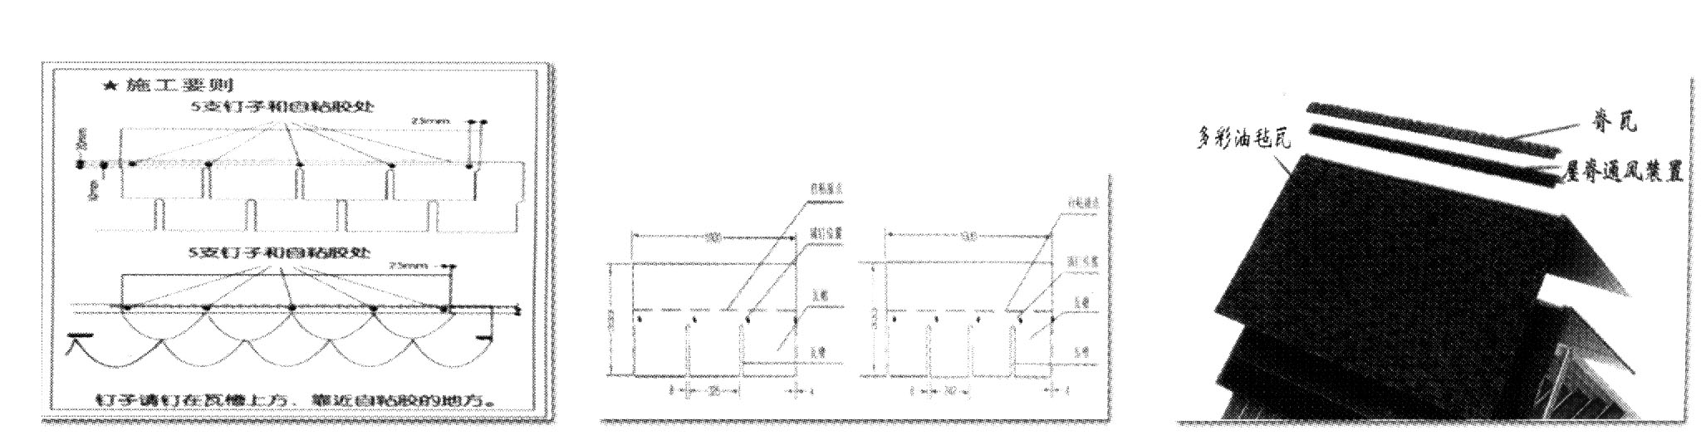

四、安全及注意事项
1、安全
1.1 施工人员必须经过培训后方可上岗操作，应全面地掌握应知应会的施工安全技术和质量标准，强化安全与质量意识。
1.2 现场施工人员必须穿平底鞋，不得穿戴跟、带钉及花纹底皮鞋，以免损伤卷材和影响工程表面质量。
1.3 施工人员应穿工作服，戴好防护用具、安全带、安全帽、防护眼镜和防护手套，方可进行施工。
1.4 施工现场及作业面的周围不准存放易燃易爆物品。
1.5 高空作业、女儿墙和粘结檐头时，应设1.2米的防护栏、安全网等安全防护措施，设安全监督员。
1.6 晚间施工照明必须充分，危险区域设置警示灯。
2、注意事项
2.1 基面要干燥、清洁，无杂物、无灰尘、平整、无空鼓、无疏松等现象。
2.2 施工温度必须在5℃以上施工。
2.3 防水层严禁在雨天、雪天和五级风及其以上时施工。
2.4 环境温度低于相应规格产品柔度试验温度下，不得随意般动。

